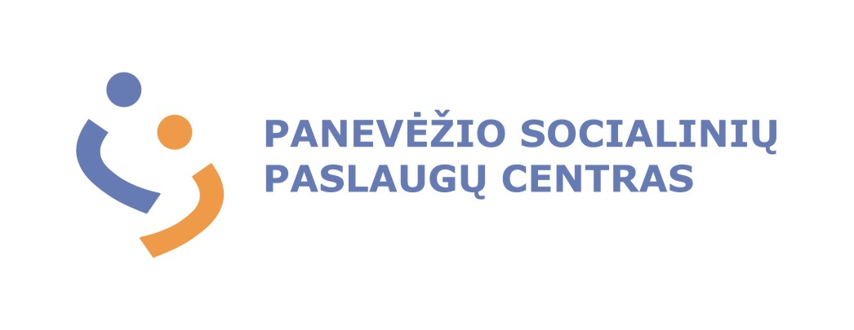

Savivaldybės biudžetinė įstaiga, A. Mackevičiaus g. 55A, LT-35159 Panevėžys, tel. (8 45) 46 54 93,
el. p. centras@paneveziospc.lt
Duomenys kaupiami ir saugomi juridinių asmenų registre, kodas 300601541

Panevėžio miesto savivaldybės administracijos 2023-12- Nr. S-
Socialinių reikalų skyriui

DĖL PANEVĖŽIO SOCIALINIŲ PASLAUGŲ CENTRO VAIKŲ GLOBOS IR RŪPYBOS SKYRIAUS BENDRUOMENINIŲ VAIKŲ GLOBOS NAMŲ GLOBOTINIŲ (RŪPINTINIŲ) SAVARANKIŠKUMUI UGDYTI IR INDIVIDUALIEMS POREIKIAMS TENKINTI SKIRTŲ IŠLAIDŲ APSKAITOS IR KONTROLĖS TVARKOS APRAŠO PROJEKTO PATEIKIMO

Teikiame patikslintą Panevėžio socialinių paslaugų centro Vaikų globos ir rūpybos skyriaus Bendruomeninių vaikų globos namų globotinių (rūpintinių) savarankiškumui ugdyti ir individualiems poreikiams tenkinti skirtų išlaidų apskaitos ir kontrolės tvarkos aprašo projektą suderinimui.
PRIDEDAMA. Panevėžio socialinių paslaugų centro Vaikų globos ir rūpybos skyriaus Bendruomeninių vaikų globos namų globotinių (rūpintinių) savarankiškumui ugdyti ir individualiems poreikiams tenkinti skirtų išlaidų apskaitos ir kontrolės tvarkos aprašas, 3 lapai.

Direktorė Lina Kazokienė

Vilma Bujokienė, tel. (8 45) 46 54 93, el. paštas centras@paneveziospc.lt

